MAIN

Tenemos una clase Main donde importamos las diferentes clases en las que hemos dividido el proyecto: EscribeHTML, EscribirIncidenciasLog, LeerFicheroConfig, LeerFicheroPeticiones y LeerFichero.

A continuación creamos un objeto de cada una de esas clases para llamarlas.
_______

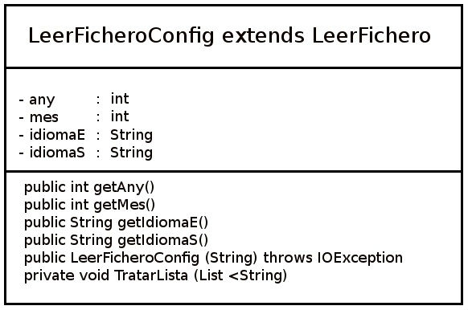
La clase LeerFicheroConfig es una clase pública que hereda de la clase padre LeerFichero e importa las clases IOException , List de java y util.

Dentro de la clase se declaran 4 variables privadas: 2 primitivas de tipo int y 2 String. Con ellas declaramos: año, mes, idioma de entrada e idioma de salida. Luego para conseguir los datos declaramos un getter público para cada una de las variables privadas.

En el constructor llamamos a la clase de la que hereda y lanzamos una excepción. Desde allí llamamos al fichero en la clase padre y al método TratarLista con un getter.

(…)

Separamos los años, meses e idiomas de entrada y salida cada uno con su split correspondiente.

(…)

public LeerFicheroConfig (String fichero) throws IOException
{
super (fichero);
TratarLista (super.getLista());
}

private void TratarLista (List <String> lista)
{
String PrimLinea, SegundaLinea;

PrimLinea=lista.get(0);
SegundaLinea=lista.get(1);

this.any = Integer.parseInt(PrimLinea.split(" ")[0]) ;
this.mes = Integer.parseInt(PrimLinea.split(" ")[1]) ;
this.idiomaE = SegundaLinea.split(" ")[0] ;
this.idiomaS = SegundaLinea.split(" ")[1] ;
}

public static void main(String[] args) {
LeerFicheroConfig fiCon = null;
try {
fiCon = new LeerFicheroConfig("config.txt");
} catch (IOException e) {

e.printStackTrace();
}

}

